GIT协作管理指导

请严格按照如下的格式操作
版本：0.0
1. 获取最新的主项目:
直接在MAIN分支下载ZIP
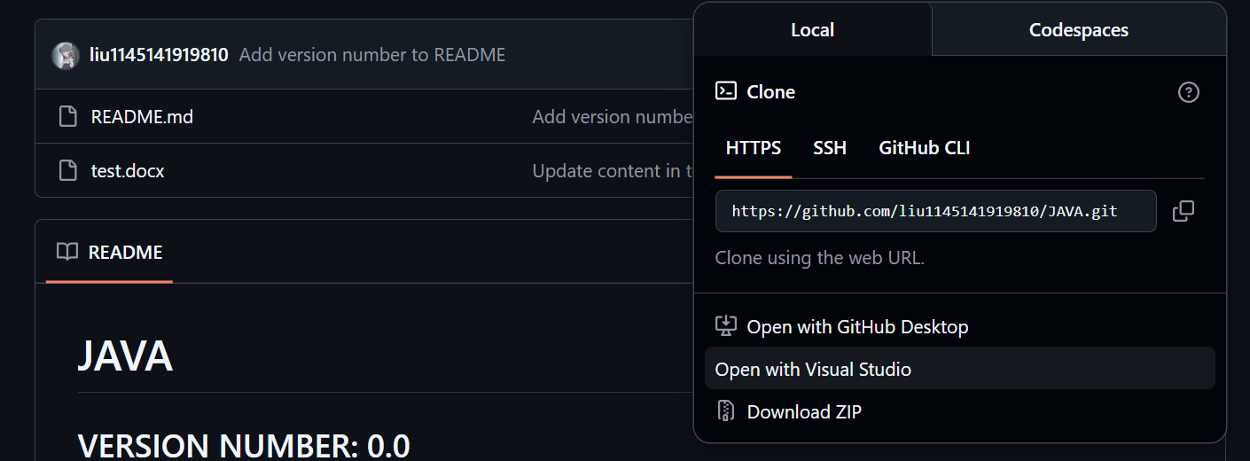
或者在一个目录下打开GIT BASH
注意这里的README有版本号，可查看其与云端是否一致来判断是否正确传到本地
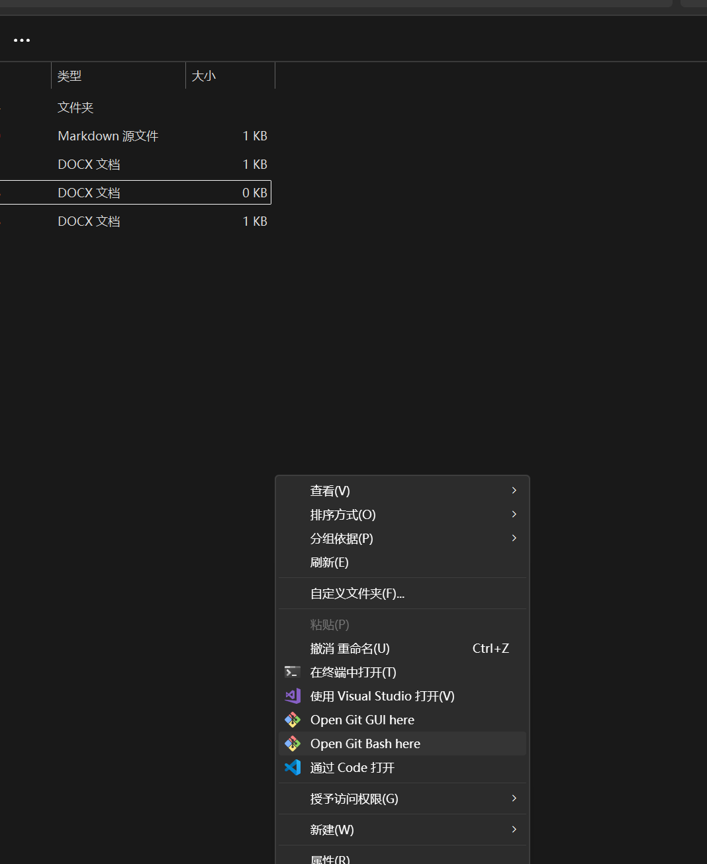
输入克隆
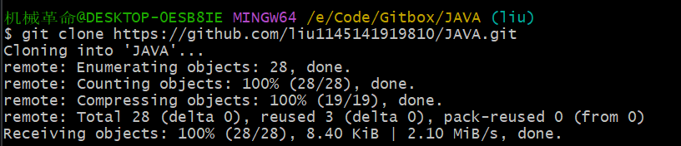
即可获得工作目录
2.提交
同样打开GIT BASH

git status产看状态
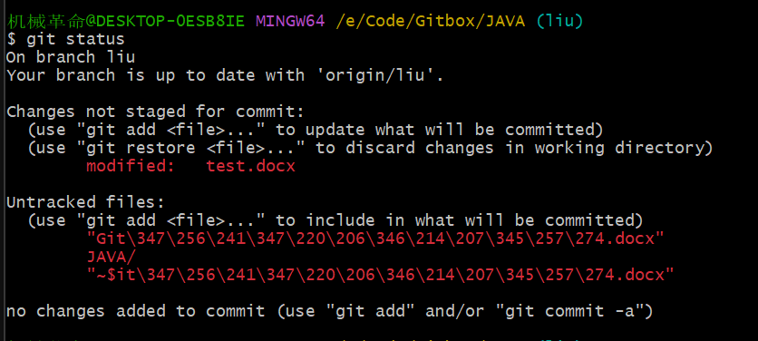
将显示的变化的文件加入（中文文件名会有乱码，尽量全英文
输入Git commit
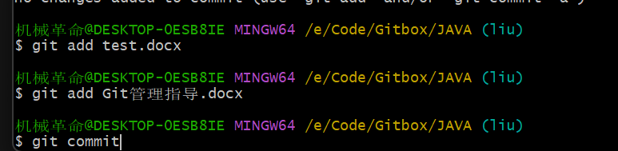
这里在里面随便写两个，注意写入成分的开头不能是#
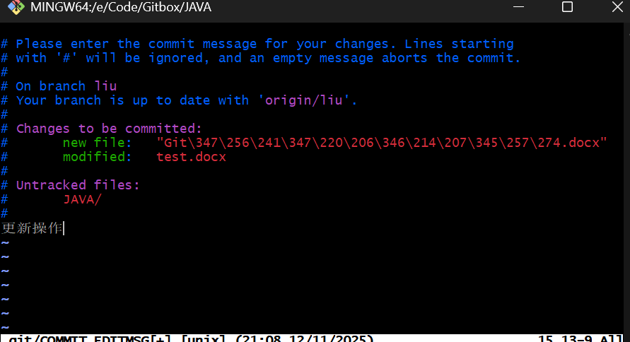
按ESC后再按 :wq 退出
输入git push origin 你的姓氏首字母（liu,liang,li)
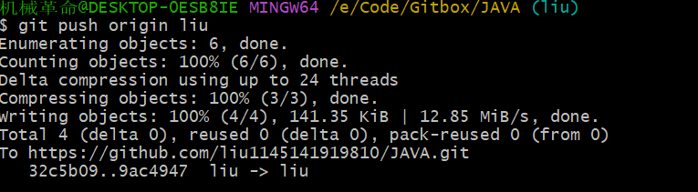
完毕，之后就提交到了云端，我会审查然后将之合并到main分支